Вестник Чухломы
Печатное издание органов местного самоуправления городского поселения город Чухлома Чухломского муниципального района Костромской области
Издается 26 февраля 2024 года, понедельник № 5 (506)
С 30 июня 2006 года. Выходит не реже 1 раза в месяц,
Распространяется бесплатно

КОСТРОМСКАЯ ОБЛАСТЬ
ЧУХЛОМСКИЙ МУНИЦИПАЛЬНЫЙ РАЙОН
АДМИНИСТРАЦИЯ ГОРОДСКОГО ПОСЕЛЕНИЯ ГОРОД ЧУХЛОМА

ПОСТАНОВЛЕНИЕ

от «21» февраля 2024 года № 17

Об утверждении итогового документа
публичных слушаний в администрации
городского поселения город Чухлома
по схемам расположения земельных участков
на кадастровом плане территории, расположенных
на территории городского поселения город Чухлома
чухломского муниципального района костромской области

Рассмотрев Итоговый документ Публичных слушаний в Администрации городского поселения город Чухлома по схемам расположения земельных участков на кадастровом плане территории, расположенных на территории городского поселения город Чухлома Чухломского муниципального района Костромской области от 10 января 2024 года, в соответствии с Положением о публичных слушаниях на территории муниципального образования городское поселение город Чухлома Чухломского муниципального района Костромской области, ПОСТАНОВЛЯЮ:
1.Утвердить Итоговый документ Публичных слушаний в Администрации городского поселения город Чухлома по схемам расположения земельных участков на кадастровом плане территории, расположенных на территории городского поселения город Чухлома Чухломского муниципального района Костромской области (Приложение)
2.Контроль за выполнением настоящего постановления возложить на заместителя главы администрации городского поселения город Чухлома Чухломского муниципального района Костромской области (Васильев В.В.).
3.Настоящее постановление вступает в силу со дня его официального опубликования в печатном издании «Вестник Чухломы».

Глава городского поселения
город Чухлома А.В. Лебедев

Приложение

ИТОГОВЫЙ ДОКУМЕНТ
публичных слушаний в Администрации городского поселения город
Чухлома Чухломского муниципального района Костромской области по схемам расположения земельных участков на кадастровом плане территории, расположенных на территории городского поселения город Чухлома Чухломского муниципального района Костромской области.

г. Чухлома 10 января 2024 года

Рассмотрев и обсудив проект постановления городского поселения город Чухлома Чухломского муниципального района Костромской области от 27 ноября 2023 года № 143 «О назначении публичных слушаний по схемам расположения земельных участков на кадастровом плане территории, расположенных на территории городского поселения город Чухлома Чухломского муниципального района Костромской области», участники публичных слушаний РЕШИЛИ:
1.Одобрить проект постановления городского поселения город Чухлома Чухломского муниципального района Костромской области от 27 ноября 2023 года № 143 «О назначении публичных слушаний по схемам расположения земельных участков на кадастровом плане территории, расположенных на территории городского поселения город Чухлома Чухломского муниципального района Костромской области», с учётом дополнений (Приложение).
2.Рекомендовать Администрации городского поселения город Чухлома принять проект постановления.
3.Итоговый документ публичных слушаний подлежит официальному опубликованию в печатном издании «Вестник Чухломы».

Глава городского поселения
город Чухлома А.В. Лебедев

Приложение
к Итоговому документу
Публичных слушаний

Утвердить схемы расположения земельных участков на кадастровом плане территории, расположенных на территории городского поселения город Чухлома Чухломского муниципального района Костромской области последующим адресам:
- Костромская область, г. Чухлома, ул. Первомайская, д.38;
- Костромская область, г. Чухлома, ул. Первомайская, д.34;
- Костромская область, г. Чухлома, ул. Первомайская, д. 46;
- Костромская область, г. Чухлома, ул. Первомайская, д.42;
- Костромская область, г. Чухлома, ул. Первомайская, д.44;
- Костромская область, г. Чухлома, ул. Первомайская, д.36;
- Костромская область, г. Чухлома, пер. Яковлева, д.1;
- Костромская область, г. Чухлома, пер. Яковлева, д.2;
- Костромская область, г. Чухлома, пер. Яковлева, д.3;

Схемы
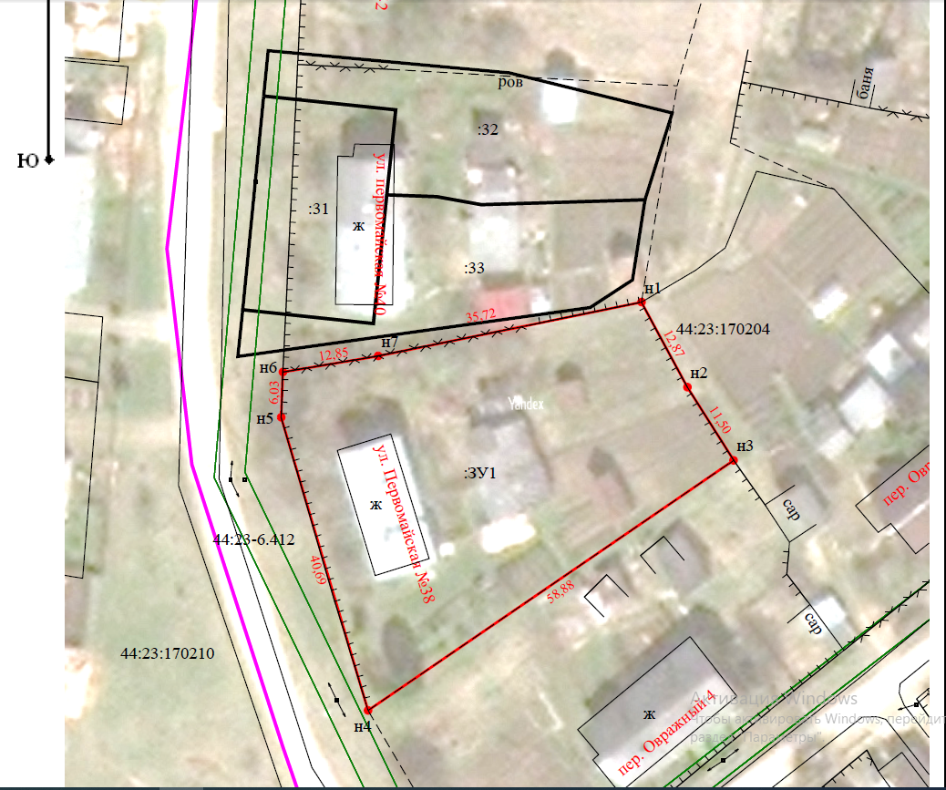
Схема расположения земельного участка или земельных
участков на кадастровом плане территории
Система координат: МСК-44, зона 1
Кадастровый квартал: 44:23:170204
Кадастровый номер земельного участка: 44:23:170204:ЗУ1
Площадь земельного участка |  | 1 868 |  | м²
(указывается проектная площадь образуемого земельного участка, вычисленная с использованием технологических и программных средств, в том числе размещенных на официальном сайте федерального органа исполнительной власти, уполномоченного Правительством Российской Федерации на осуществление государственного кадастрового учета, государственной регистрации прав, ведение Единого государственного реестра недвижимости и предоставление сведений, содержащихся в Едином государственном реестре недвижимости, в информационно-телекоммуникационной сети "Интернет" (далее - официальный сайт), с округлением до 1 квадратного метра. Указанное значение площади земельного участка может быть уточнено при проведении кадастровых работ не более чем на десять процентов)
Обозначение характерных точек границ | Координаты, м
 | (указываются в случае подготовки схемы расположения земельного участка с использованием технологических и программных средств, в том числе размещенных на официальном сайте. Значения координат, полученные с использованием указанных технологических и программных средств, указываются с округлением до 0,01 метра)
 | X |  | Y
1 | 2 |  | 3
н1 | 402 161,03 |  | 1 316 031,65
н2 | 402 149,70 |  | 1 316 037,75
н3 | 402 139,96 |  | 1 316 043,88
н4 | 402 106,67 |  | 1 315 995,31
н5 | 402 145,69 |  | 1 315 983,77
н6 | 402 151,72 |  | 1 315 983,99
н7 | 402 153,86 |  | 1 315 996,65
н1 | 402 161,03 |  | 1 316 031,65
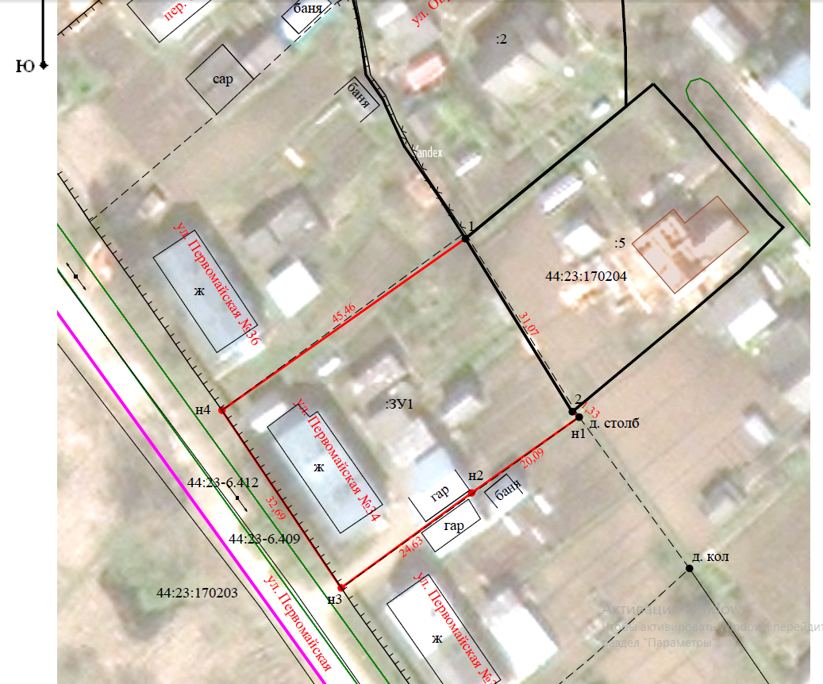
Схема расположения земельного участка или земельных
участков на кадастровом плане территории
Система координат: МСК-44, зона 1
Кадастровый квартал: 44:23:170204
Кадастровый номер земельного участка: 44:23:170204:ЗУ1
Площадь земельного участка |  | 1 453 |  | м²
(указывается проектная площадь образуемого земельного участка, вычисленная с использованием технологических и программных средств, в том числе размещенных на официальном сайте федерального органа исполнительной власти, уполномоченного Правительством Российской Федерации на осуществление государственного кадастрового учета, государственной регистрации прав, ведение Единого государственного реестра недвижимости и предоставление сведений, содержащихся в Едином государственном реестре недвижимости, в информационно-телекоммуникационной сети "Интернет" (далее - официальный сайт), с округлением до 1 квадратного метра. Указанное значение площади земельного участка может быть уточнено при проведении кадастровых работ не более чем на десять процентов)
Обозначение характерных точек границ | Координаты, м
 | (указываются в случае подготовки схемы расположения земельного участка с использованием технологических и программных средств, в том числе размещенных на официальном сайте. Значения координат, полученные с использованием указанных технологических и программных средств, указываются с округлением до 0,01 метра)
 | X |  | Y
1 | 2 |  | 3
1 | 402 044,04 |  | 1 316 092,36
2 | 402 017,60 |  | 1 316 108,68
н1 | 402 016,78 |  | 1 316 109,73
н2 | 402 005,20 |  | 1 316 093,31
н3 | 401 990,67 |  | 1 316 073,42
н4 | 402 017,82 |  | 1 316 055,22
1 | 402 044,04 |  | 1 316 092,36

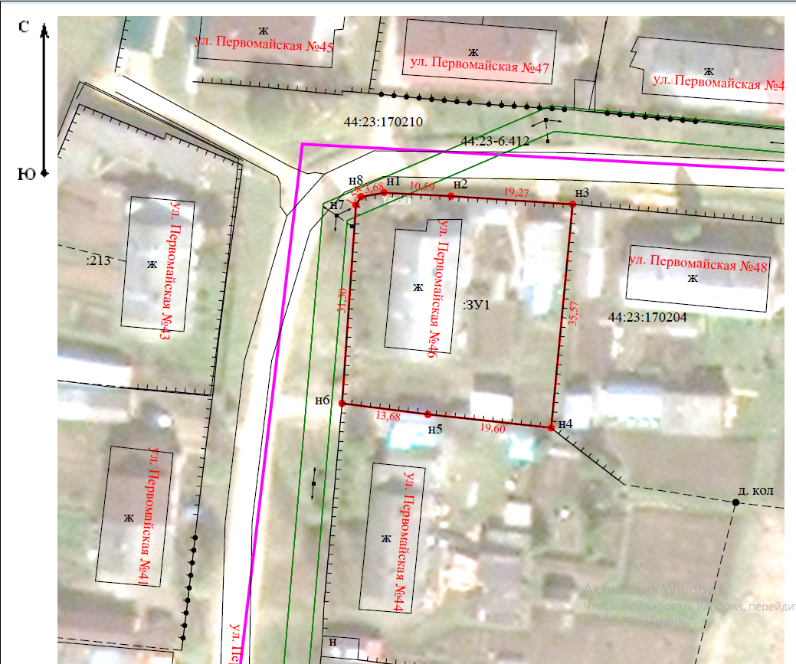

Схема расположения земельного участка или земельных
участков на кадастровом плане территории
Система координат: МСК-44, зона 1
Кадастровый квартал: 44:23:170204
Кадастровый номер земельного участка: 44:23:170204:ЗУ1
Площадь земельного участка |  | 1 170 |  | м²
(указывается проектная площадь образуемого земельного участка, вычисленная с использованием технологических и программных средств, в том числе размещенных на официальном сайте федерального органа исполнительной власти, уполномоченного Правительством Российской Федерации на осуществление государственного кадастрового учета, государственной регистрации прав, ведение Единого государственного реестра недвижимости и предоставление сведений, содержащихся в Едином государственном реестре недвижимости, в информационно-телекоммуникационной сети "Интернет" (далее - официальный сайт), с округлением до 1 квадратного метра. Указанное значение площади земельного участка может быть уточнено при проведении кадастровых работ не более чем на десять процентов)
Обозначение характерных точек границ | Координаты, м
 | (указываются в случае подготовки схемы расположения земельного участка с использованием технологических и программных средств, в том числе размещенных на официальном сайте. Значения координат, полученные с использованием указанных технологических и программных средств, указываются с округлением до 0,01 метра)
 | X |  | Y
1 | 2 |  | 3
н1 | 402 305,56 |  | 1 315 998,70
н2 | 402 305,01 |  | 1 316 009,28
н3 | 402 303,70 |  | 1 316 028,51
н4 | 402 268,29 |  | 1 316 025,11
н5 | 402 270,42 |  | 1 316 005,63
н6 | 402 272,18 |  | 1 315 992,06
н7 | 402 303,60 |  | 1 315 994,25
н8 | 402 304,90 |  | 1 315 995,08
н1 | 402 305,56 |  | 1 315 998,70
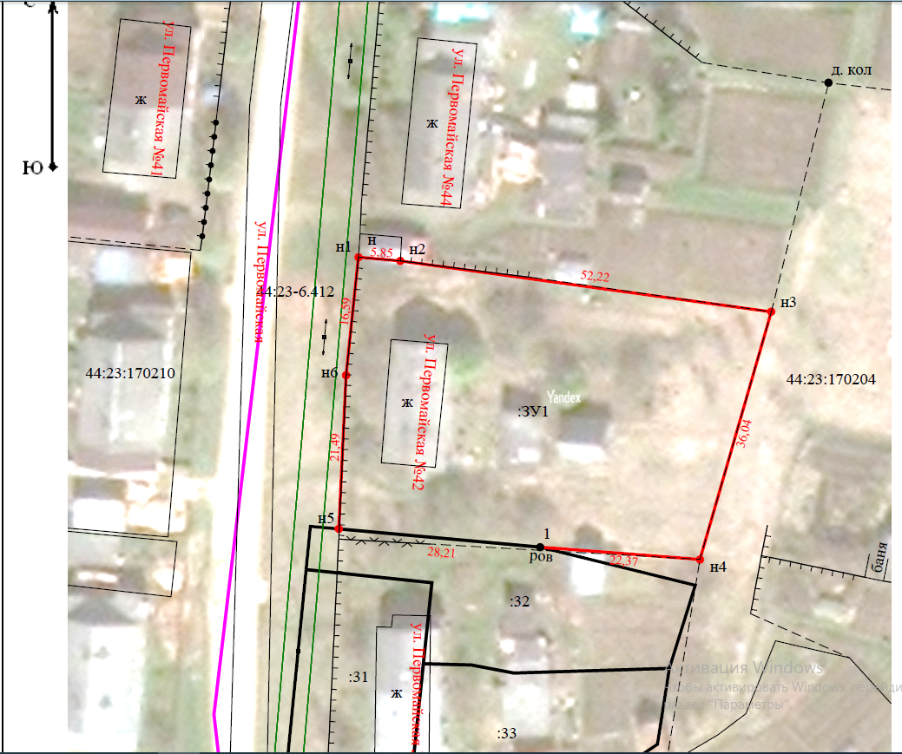
Схема расположения земельного участка или земельных
участков на кадастровом плане территории
Система координат: МСК-44, зона 1
Кадастровый квартал: 44:23:170204
Кадастровый номер земельного участка: 44:23:170204:ЗУ1
Площадь земельного участка |  | 2 020 |  | м²
(указывается проектная площадь образуемого земельного участка, вычисленная с использованием технологических и программных средств, в том числе размещенных на официальном сайте федерального органа исполнительной власти, уполномоченного Правительством Российской Федерации на осуществление государственного кадастрового учета, государственной регистрации прав, ведение Единого государственного реестра недвижимости и предоставление сведений, содержащихся в Едином государственном реестре недвижимости, в информационно-телекоммуникационной сети "Интернет" (далее - официальный сайт), с округлением до 1 квадратного метра. Указанное значение площади земельного участка может быть уточнено при проведении кадастровых работ не более чем на десять процентов)
Обозначение характерных точек границ | Координаты, м
 | (указываются в случае подготовки схемы расположения земельного участка с использованием технологических и программных средств, в том числе размещенных на официальном сайте. Значения координат, полученные с использованием указанных технологических и программных средств, указываются с округлением до 0,01 метра)
 | X |  | Y
1 | 2 |  | 3
н1 | 402 232,08 |  | 1 315 988,74
н2 | 402 231,56 |  | 1 315 994,57
н3 | 402 224,47 |  | 1 316 046,31
н4 | 402 189,82 |  | 1 316 036,38
1 | 402 191,54 |  | 1 316 014,08
н5 | 402 194,11 |  | 1 315 985,99
н6 | 402 215,58 |  | 1 315 987,00
н1 | 402 232,08 |  | 1 315 988,74
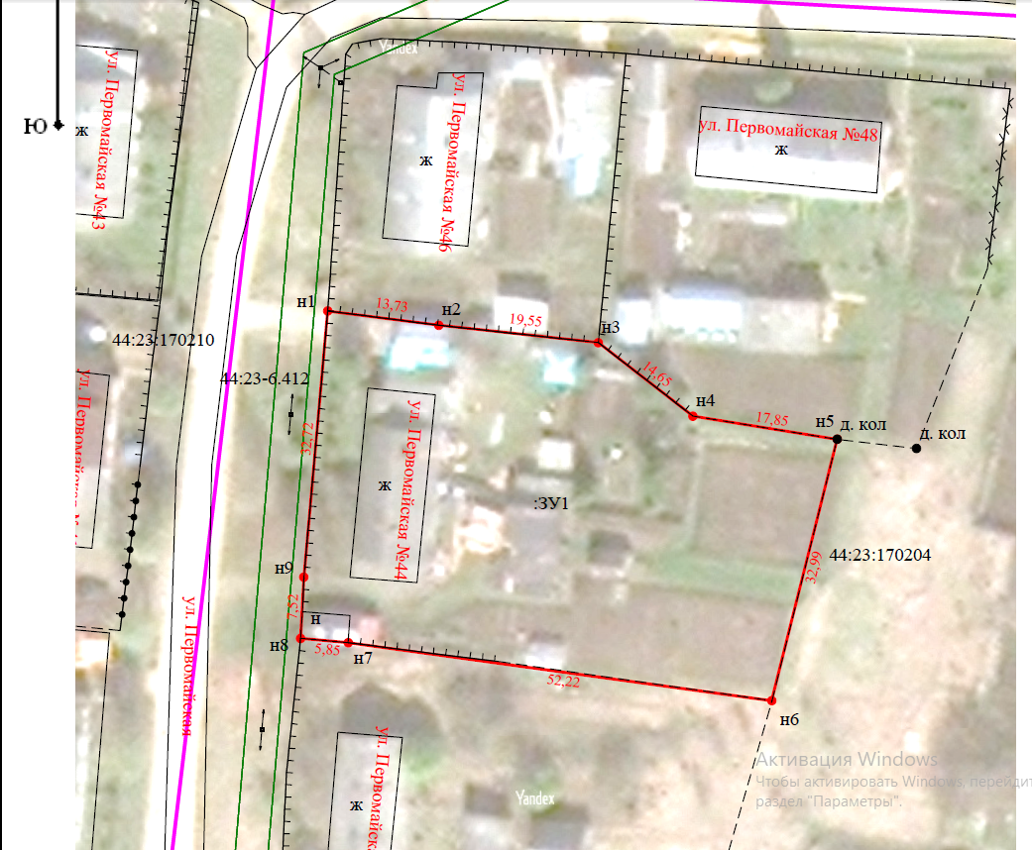
Схема расположения земельного участка или земельных
участков на кадастровом плане территории
Система координат: МСК-44, зона 1
Кадастровый квартал: 44:23:170204
Кадастровый номер земельного участка: 44:23:170204:ЗУ1
Площадь земельного участка |  | 2 296 |  | м²
(указывается проектная площадь образуемого земельного участка, вычисленная с использованием технологических и программных средств, в том числе размещенных на официальном сайте федерального органа исполнительной власти, уполномоченного Правительством Российской Федерации на осуществление государственного кадастрового учета, государственной регистрации прав, ведение Единого государственного реестра недвижимости и предоставление сведений, содержащихся в Едином государственном реестре недвижимости, в информационно-телекоммуникационной сети "Интернет" (далее - официальный сайт), с округлением до 1 квадратного метра. Указанное значение площади земельного участка может быть уточнено при проведении кадастровых работ не более чем на десять процентов)
Обозначение характерных точек границ | Координаты, м
 | (указываются в случае подготовки схемы расположения земельного участка с использованием технологических и программных средств, в том числе размещенных на официальном сайте. Значения координат, полученные с использованием указанных технологических и программных средств, указываются с округлением до 0,01 метра)
 | X |  | Y
1 | 2 |  | 3
н1 | 402 272,18 |  | 1 315 992,06
н2 | 402 270,42 |  | 1 316 005,63
н3 | 402 268,29 |  | 1 316 025,11
н4 | 402 259,29 |  | 1 316 036,67
н5 | 402 256,48 |  | 1 316 054,30
н6 | 402 224,47 |  | 1 316 046,31
н7 | 402 231,56 |  | 1 315 994,57
н8 | 402 232,08 |  | 1 315 988,74
н9 | 402 239,59 |  | 1 315 989,13
н1 | 402 272,18 |  | 1 315 992,06

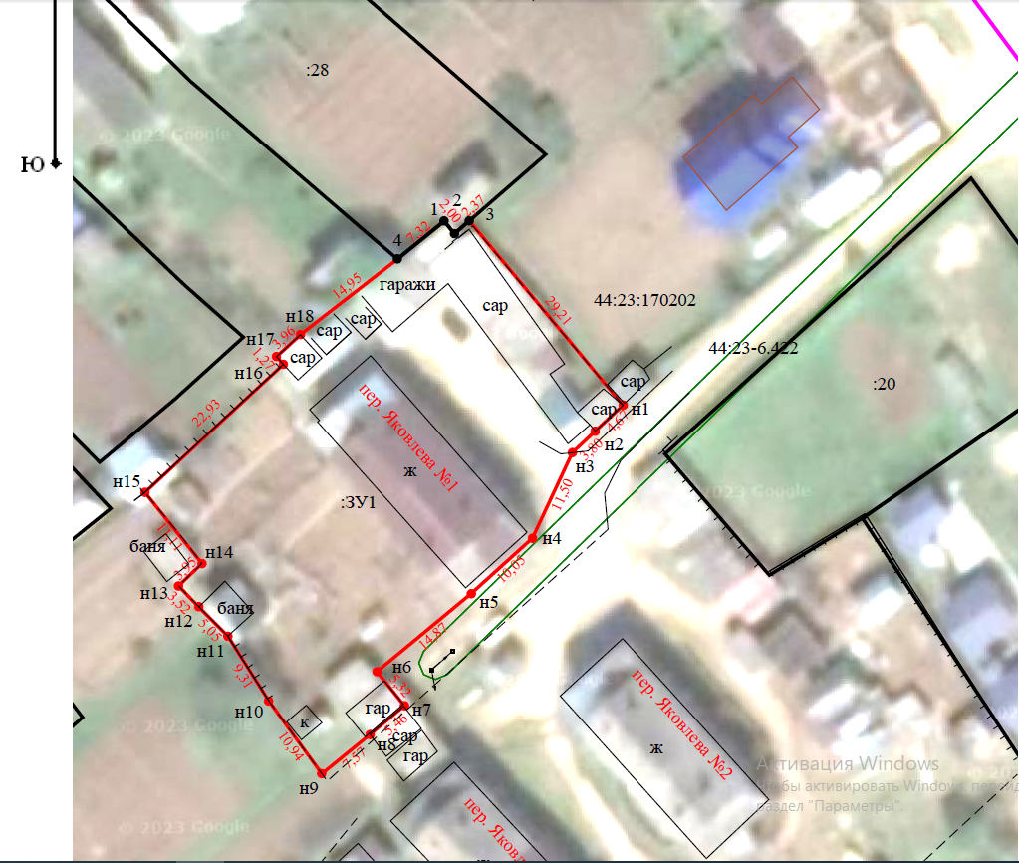
Схема расположения земельного участка или земельных
участков на кадастровом плане территории
Система координат: МСК-44, зона 1
Кадастровый квартал: 44:23:170202
Кадастровый номер земельного участка: 44:23:170202:ЗУ1
Площадь земельного участка |  | 1 959 |  | м²
(указывается проектная площадь образуемого земельного участка, вычисленная с использованием технологических и программных средств, в том числе размещенных на официальном сайте федерального органа исполнительной власти, уполномоченного Правительством Российской Федерации на осуществление государственного кадастрового учета, государственной регистрации прав, ведение Единого государственного реестра недвижимости и предоставление сведений, содержащихся в Едином государственном реестре недвижимости, в информационно-телекоммуникационной сети "Интернет" (далее - официальный сайт), с округлением до 1 квадратного метра. Указанное значение площади земельного участка может быть уточнено при проведении кадастровых работ не более чем на десять процентов)
Обозначение характерных точек границ | Координаты, м
 | (указываются в случае подготовки схемы расположения земельного участка с использованием технологических и программных средств, в том числе размещенных на официальном сайте. Значения координат, полученные с использованием указанных технологических и программных средств, указываются с округлением до 0,01 метра)
 | X |  | Y
1 | 2 |  | 3
1 | 401 830,73 |  | 1 315 790,43
2 | 401 829,18 |  | 1 315 791,69
3 | 401 830,74 |  | 1 315 793,48
н1 | 401 808,33 |  | 1 315 812,21
н2 | 401 805,14 |  | 1 315 808,80
н3 | 401 802,54 |  | 1 315 806,03
н4 | 401 792,11 |  | 1 315 801,18
н5 | 401 785,36 |  | 1 315 793,73
н6 | 401 775,88 |  | 1 315 782,27
н7 | 401 771,74 |  | 1 315 785,61
н8 | 401 768,22 |  | 1 315 781,43
н9 | 401 763,46 |  | 1 315 775,54
н10 | 401 772,30 |  | 1 315 769,09
н11 | 401 780,19 |  | 1 315 764,14
н12 | 401 783,79 |  | 1 315 760,60
н13 | 401 786,30 |  | 1 315 758,13
н14 | 401 789,02 |  | 1 315 761,00
н15 | 401 797,70 |  | 1 315 754,06
н16 | 401 813,29 |  | 1 315 770,88
н17 | 401 814,24 |  | 1 315 770,04
н18 | 401 816,92 |  | 1 315 772,96
4 | 401 826,11 |  | 1 315 784,75
1 | 401 830,73 |  | 1 315 790,43

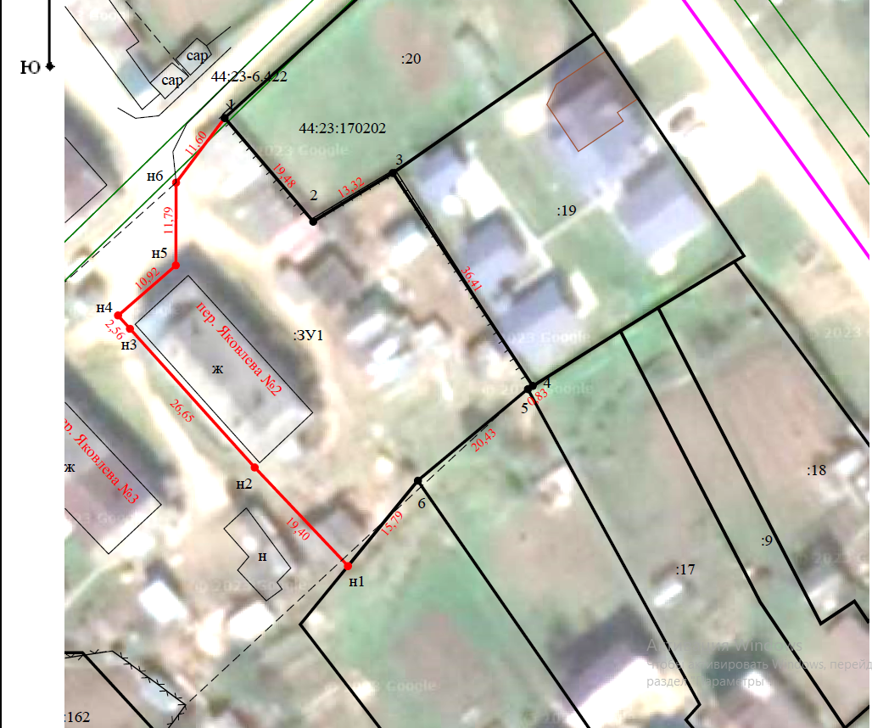

Схема расположения земельного участка или земельных
участков на кадастровом плане территории
Система координат: МСК-44, зона 1
Кадастровый квартал: 44:23:170202
Кадастровый номер земельного участка: 44:23:170202:ЗУ1
Площадь земельного участка |  | 1 920 |  | м²
(указывается проектная площадь образуемого земельного участка, вычисленная с использованием технологических и программных средств, в том числе размещенных на официальном сайте федерального органа исполнительной власти, уполномоченного Правительством Российской Федерации на осуществление государственного кадастрового учета, государственной регистрации прав, ведение Единого государственного реестра недвижимости и предоставление сведений, содержащихся в Едином государственном реестре недвижимости, в информационно-телекоммуникационной сети "Интернет" (далее - официальный сайт), с округлением до 1 квадратного метра. Указанное значение площади земельного участка может быть уточнено при проведении кадастровых работ не более чем на десять процентов)
Обозначение характерных точек границ | Координаты, м
 | (указываются в случае подготовки схемы расположения земельного участка с использованием технологических и программных средств, в том числе размещенных на официальном сайте. Значения координат, полученные с использованием указанных технологических и программных средств, указываются с округлением до 0,01 метра)
 | X |  | Y
1 | 2 |  | 3
1 | 401 802,40 |  | 1 315 817,31
2 | 401 787,59 |  | 1 315 829,96
3 | 401 794,54 |  | 1 315 841,32
4 | 401 764,11 |  | 1 315 861,31
5 | 401 763,64 |  | 1 315 860,62
6 | 401 750,56 |  | 1 315 844,92
н1 | 401 738,34 |  | 1 315 834,92
н2 | 401 752,45 |  | 1 315 821,60
н3 | 401 772,27 |  | 1 315 803,79
н4 | 401 774,18 |  | 1 315 802,09
н5 | 401 781,34 |  | 1 315 810,34
н6 | 401 793,17 |  | 1 315 810,38
1 | 401 802,40 |  | 1 315 817,31
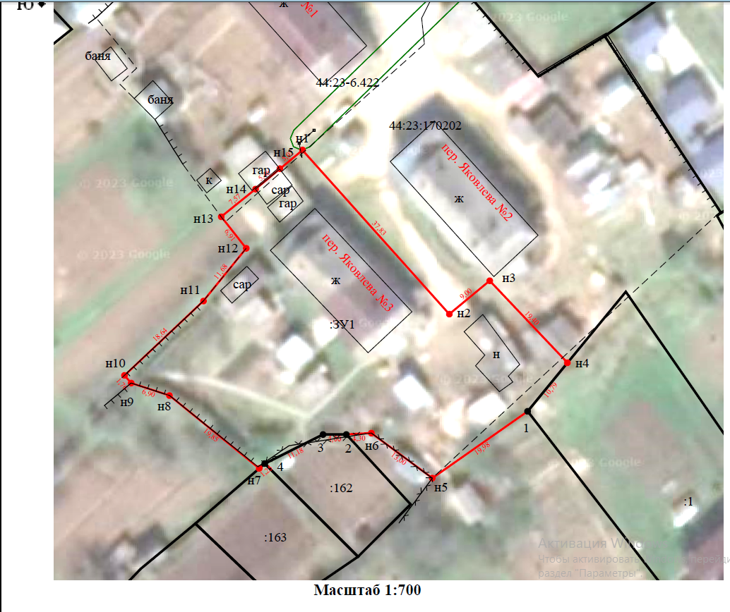

Схема расположения земельного участка или земельных
участков на кадастровом плане территории
Система координат: МСК-44, зона 1
Кадастровый квартал: 44:23:170202
Кадастровый номер земельного участка: 44:23:170202:ЗУ1
Площадь земельного участка |  | 2 150 |  | м²
(указывается проектная площадь образуемого земельного участка, вычисленная с использованием технологических и программных средств, в том числе размещенных на официальном сайте федерального органа исполнительной власти, уполномоченного Правительством Российской Федерации на осуществление государственного кадастрового учета, государственной регистрации прав, ведение Единого государственного реестра недвижимости и предоставление сведений, содержащихся в Едином государственном реестре недвижимости, в информационно-телекоммуникационной сети "Интернет" (далее - официальный сайт), с округлением до 1 квадратного метра. Указанное значение площади земельного участка может быть уточнено при проведении кадастровых работ не более чем на десять процентов)
Обозначение характерных точек границ | Координаты, м
 | (указываются в случае подготовки схемы расположения земельного участка с использованием технологических и программных средств, в том числе размещенных на официальном сайте. Значения координат, полученные с использованием указанных технологических и программных средств, указываются с округлением до 0,01 метра)
 | X |  | Y
1 | 2 |  | 3
н1 | 401 774,94 |  | 1 315 789,48
н2 | 401 746,71 |  | 1 315 814,67
н3 | 401 752,45 |  | 1 315 821,60
н4 | 401 738,34 |  | 1 315 834,92
1 | 401 729,99 |  | 1 315 828,09
н5 | 401 718,50 |  | 1 315 811,74
н6 | 401 726,24 |  | 1 315 801,29
2 | 401 726,00 |  | 1 315 797,00
3 | 401 726,00 |  | 1 315 793,00
4 | 401 721,00 |  | 1 315 783,00
н7 | 401 720,18 |  | 1 315 782,05
н8 | 401 732,70 |  | 1 315 766,65
н9 | 401 734,85 |  | 1 315 760,09
н10 | 401 736,17 |  | 1 315 758,93
н11 | 401 748,96 |  | 1 315 772,49
н12 | 401 758,04 |  | 1 315 779,83
н13 | 401 763,46 |  | 1 315 775,54
н14 | 401 768,22 |  | 1 315 781,43
н15 | 401 771,74 |  | 1 315 785,61
н1 | 401 774,94 |  | 1 315 789,48
Схема расположения земельного участка или земельных
участков на кадастровом плане территории
Система координат: МСК-44, зона 1
Кадастровый квартал: 44:23:170204
Кадастровый номер земельного участка: 44:23:170204:ЗУ1
Площадь земельного участка |  | 1 453 |  | м²
(указывается проектная площадь образуемого земельного участка, вычисленная с использованием технологических и программных средств, в том числе размещенных на официальном сайте федерального органа исполнительной власти, уполномоченного Правительством Российской Федерации на осуществление государственного кадастрового учета, государственной регистрации прав, ведение Единого государственного реестра недвижимости и предоставление сведений, содержащихся в Едином государственном реестре недвижимости, в информационно-телекоммуникационной сети "Интернет" (далее - официальный сайт), с округлением до 1 квадратного метра. Указанное значение площади земельного участка может быть уточнено при проведении кадастровых работ не более чем на десять процентов)
Обозначение характерных точек границ | Координаты, м
 | (указываются в случае подготовки схемы расположения земельного участка с использованием технологических и программных средств, в том числе размещенных на официальном сайте. Значения координат, полученные с использованием указанных технологических и программных средств, указываются с округлением до 0,01 метра)
 | X |  | Y
1 | 2 |  | 3
1 | 402 044,04 |  | 1 316 092,36
2 | 402 017,60 |  | 1 316 108,68
н1 | 402 016,78 |  | 1 316 109,73
н2 | 402 005,20 |  | 1 316 093,31
н3 | 401 990,67 |  | 1 316 073,42
н4 | 402 017,82 |  | 1 316 055,22
1 | 402 044,04 |  | 1 316 092,36

РОССИЙСКАЯ ФЕДЕРАЦИЯ
КОСТРОМСКАЯ ОБЛАСТЬ
ЧУХЛОМСКИЙ МУНИЦИПАЛЬНЫЙ РАЙОН
АДМИНИСТРАЦИЯ ГОРОДСКОГО ПОСЕЛЕНИЯ ГОРОД ЧУХЛОМА

ПОСТАНОВЛЕНИЕ

от «26» февраля 2024 года № 18

Об утверждении доклада о правоприменительной практике
муниципального контроля за соблюдением Правил
благоустройства на территории городского поселения город
Чухлома Чухломского муниципального района Костромской области
за 2023 год

В соответствии со статьей 47 Федерального закона от 31.07.2020 года № 248-ФЗ «О государственном контроле (надзоре) и муниципальном контроле в Российской Федерации», руководствуясь Уставом муниципального образования городского поселения город Чухлома Чухломского муниципального района Костромской области, администрация Чухломского муниципального района Костромской области
ПОСТАНОВЛЯЕТ:
1. Утвердить доклад о правоприменительной практике муниципального контроля за соблюдением Правил благоустройства на территории городского поселения город Чухлома Чухломского муниципального района Костромской области за 2023 год, согласно приложению.
2. Контроль за исполнением настоящего постановления оставляю за собой.
3. Настоящее постановление вступает в силу с момента подписания и подлежит официальному опубликованию в печатном издании «Вестник Чухломы».

Глава городского поселения город Чухлома А.В. Лебедев

Приложение
Утвержден
постановлением администрации городского поселения
город Чухлома Чухломского муниципального района
Костромской области
от «26» февраля 2024 года № 18

Доклад о правоприменительной практике муниципального контроля за соблюдением Правил благоустройства на территории городского поселения город Чухлома Чухломского муниципального района Костромской области за 2023 год
Опубликовывается в соответствии с требованиями ст. 47. Федерального закона от 31.07.2020 № 248- ФЗ «О государственном контроле (надзоре) и муниципальном контроле в Российской Федерации».

В соответствии со статьей 15 Федерального закона от 06.10.2003 № 131-ФЗ «Об общих принципах организации местного самоуправления в Российской Федерации», осуществление муниципального контроля за соблюдением Правил благоустройства относится к вопросам местного значения муниципального образования городское поселение.
Анализ практики осуществления муниципального контроля за соблюдением Правил благоустройства подготовлен с целью обеспечения доступности сведений об указанной практике, устранения условий, способствующих совершению правонарушений, а также оказание воздействия на участников правоотношений в целях недопущения совершения правонарушений, обеспечение защиты прав и свобод человека и гражданина, общества и государства от противоправных посягательств.
В соответствии с Положением о муниципальном контроле в сфере благоустройства (далее-Положение), утвержденным Решением Совета депутатов городского поселения город Чухлома Чухломского муниципального Костромской области 31 июля 2021 года № 381 муниципальный контроль за соблюдением Правил благоустройства осуществляется главным специалистом по управлению имуществом администрации городского поселения город Чухлома Чухломского муниципального района Костромской области (далее – Специалист администрации).
Задачей муниципального контроля за соблюдением Правил благоустройства является обеспечение соблюдения организациями независимо от их организационно-правовых форм и форм собственности, их руководителями, должностными лицами, а также индивидуальными предпринимателями и гражданами законодательства в сфере благоустройства.
В соответствии с введенным Постановлением Правительства РФ от 10 марта 2022 № 336 «Об особенностях организации и осуществления государственного контроля (надзора), муниципального контроля» мораторием плановые контрольные (надзорные) мероприятия и проверки в сфере муниципального контроля за соблюдением Правил благоустройства не проводились.
В соответствии с Положением при осуществлении муниципального контроля за соблюдением Правил благоустройства система оценки и управления рисками не применяется.
Досудебный порядок подачи жалоб, не применяется.
Внеплановые контрольные (надзорные) мероприятия проводятся с учетом особенностей статьи 66 Федерального закона № 248-ФЗ.
Ключевые показатели муниципального контроля и их целевые значения утверждены решением Совета депутатов городского поселения город Чухлома Чухломского муниципального района Костромской области от 17 декабря 2021 года № 42.
Перечень индикаторов риска нарушения обязательных требований, используемых для определения необходимости проведения внеплановых контрольных (надзорных) мероприятий при осуществлении муниципального за соблюдением Правил благоустройства утвержден решением Совета депутатов городского поселения город Чухлома Чухломского муниципального района Костромской области 14 апреля 2023 года № 133.
В анализируемом периоде отсутствовали проверки, результаты которых были признаны недействительными, а также проверки, проведенные с нарушениями требований нормативных правовых актов о порядке их проведения. Эксперты и экспертные организации не привлекались.
Администрацией городского поселения город Чухлома Чухломского муниципального района Костромской области в 2023 году не было запланировано проведение проверок в отношении физических лиц.
Муниципальный контроль за соблюдением Правил благоустройства ориентирован на профилактику и предупреждение нарушений, выявление причин, факторов и условий, способствующих нарушению обязательных требований законодательства, и определение способов устранения или снижения рисков их возникновения.
В отчетном периоде утверждена Программа профилактики рисков причинения вреда (ущерба) охраняемым законом ценностям при осуществлении муниципального контроля за соблюдением Правил благоустройства на территории городского поселения город Чухлома Чухломского муниципального района Костромской области на 2023 год (далее-Программа). Программа прежде всего направлена на повышение информированности субъектов контроля о действующих обязательных требованиях и предупреждение нарушений обязательных требований.
В рамках реализации Программы на официальном сайте администрации городского поселения город Чухлома Чухломского муниципального района Костромской области в сети «Интернет» в разделе «Муниципальный контроль» размещен перечень нормативных актов, содержащих обязательные требования, оценка соблюдения которых является предметом муниципального контроля. Данный раздел периодически пополняется по мере актуализации действующего законодательства.
В случае возникновения ситуаций, требующих дополнительного разъяснения относительно соблюдения требований законодательства, получить квалифицированную помощь по существу (консультацию) возможно посредством личного обращения к Специалисту администрации, уполномоченному на осуществление муниципального контроля за соблюдением Правил благоустройства.
В 2023 году в связи с проведением мероприятий по профилактике нарушений обязательных требований необходимость выдачи предостережений отсутствует.

РОССИЙСКАЯ ФЕДЕРАЦИЯ
КОСТРОМСКАЯ ОБЛАСТЬ
ЧУХЛОМСКИЙ МУНИЦИПАЛЬНЫЙ РАЙОН
АДМИНИСТРАЦИЯ ГОРОДСКОГО ПОСЕЛЕНИЯ ГОРОД ЧУХЛОМА

ПОСТАНОВЛЕНИЕ

от «26» февраля 2024 года № 19

Об утверждении доклада о правоприменительной практике
муниципального контроля на автомобильном транспорте и
в дорожном хозяйстве на территории городского поселения
город Чухлома Чухломского муниципального района
Костромской области за 2023 год

В соответствии со статьей 47 Федерального закона от 31.07.2020 года № 248-ФЗ «О государственном контроле (надзоре) и муниципальном контроле в Российской Федерации», руководствуясь Уставом муниципального образования городского поселения город Чухлома Чухломского муниципального района Костромской области, администрация Чухломского муниципального района Костромской области ПОСТАНОВЛЯЕТ:
1. Утвердить доклад о правоприменительной практике муниципального контроля на автомобильном транспорте и в дорожном хозяйстве на территории городского поселения
город Чухлома Чухломского муниципального района Костромской области за 2023 год, согласно приложению.
2. Контроль за исполнением настоящего постановления оставляю за собой.
3. Настоящее постановление вступает в силу с момента подписания и подлежит официальному опубликованию в печатном издании «Вестник Чухломы».

Глава городского поселения город Чухлома А.В. Лебедев

Приложение
Утвержден
постановлением администрации городского поселения
город Чухлома Чухломского муниципального района
Костромской области
от «26» февраля 2024 года № 19

Доклад о правоприменительной практике муниципального контроля на автомобильном транспорте и в дорожном хозяйстве на территории городского поселения город Чухлома Чухломского муниципального района Костромской области за 2023 год

Опубликовывается в соответствии с требованиями ст. 47. Федерального закона от 31.07.2020 № 248- ФЗ «О государственном контроле (надзоре) и муниципальном контроле в Российской Федерации».
С 1 июля 2021 года вступил в силу Федеральный закон от 31 июля 2020 года № 248-ФЗ «О государственном контроле (надзоре) и муниципальном контроле в Российской Федерации».
В 2023 году муниципальный контроль на автомобильном транспорте и в дорожном хозяйстве на территории городского поселения город Чухлома Чухломского муниципального района Костромской области осуществлялся в соответствии со статьей 13 Федерального закона от 08 ноября 2007 года № 257-ФЗ «Об автомобильных дорогах и о дорожной деятельности в РФ и о внесении изменений в отдельные законодательные акты РФ», Федеральным законом от 10 декабря 1995 года № 196-ФЗ «О безопасности дорожного движения», Федеральным законом от 6 октября 2003 года № 131-ФЗ «Об общих принципах организации местного самоуправления в Российской Федерации», Положением о муниципальном контроле на автомобильном транспорте и в дорожном хозяйстве (далее-Положение), утвержденным Решением Совета депутатов городского поселения город Чухлома Чухломского муниципального Костромской области 31 июля 2021 года № 378.
Анализ практики осуществления муниципального контроля на автомобильном транспорте и в дорожном хозяйстве на территории городского поселения город Чухлома Чухломского муниципального района Костромской области подготовлен с целью обеспечения доступности сведений об указанной практике, устранения условий, способствующих совершению правонарушений, а также оказание воздействия на участников муниципального контроля в целях недопущения совершения правонарушений, обеспечение защиты прав и свобод человека и гражданина, общества и государства от противоправных посягательств.
Муниципальный контроль на автомобильном транспорте и в дорожном хозяйстве осуществляется заместителем главы администрации городского поселения город Чухлома Чухломского муниципального района Костромской области (далее – Заместитель главы администрации).
Предметом муниципального контроля на автомобильном транспорте и в дорожном хозяйстве на территории городского поселения город Чухлома Чухломского муниципального района Костромской области является соблюдение юридическими лицами, индивидуальными предпринимателями, гражданами обязательных требований, предусмотренных Федеральным законом от 08.11.2007 №257-ФЗ «Об автомобильных дорогах и о дорожной деятельности в Российской Федерации и о внесении изменений в отдельные законодательные акты Российской Федерации»:
1) в области автомобильных дорог и дорожной деятельности, установленных в отношении автомобильных дорог местного значения:
а) к эксплуатации объектов дорожного сервиса, размещенных в полосах отвода и (или) придорожных полосах автомобильных дорог общего пользования;
б) к осуществлению работ по капитальному ремонту, ремонту и содержанию автомобильных дорог общего пользования и искусственных дорожных сооружений на них (включая требования к дорожно-строительным материалам и изделиям) в части обеспечения сохранности автомобильных дорог.
Плановые проверки по муниципальному контролю на автомобильном транспорте и в дорожном хозяйстве на территории городского поселения город Чухлома Чухломского муниципального района Костромской области в отношении физических лиц, юридических лиц и индивидуальных предпринимателей на 2023 год запланированы не были, внеплановые проверки не осуществлялись. При осуществлении муниципального контроля система оценки и управления рисками не применяется.
В соответствии с введенным Постановлением Правительства РФ от 10 марта 2022 № 336 «Об особенностях организации и осуществления государственного контроля (надзора), муниципального контроля» мараторием, плановые и внеплановые контрольные (надзорные) мероприятия и проверки не проводились.
Анализ результатов контрольно-надзорной деятельности администрации показал, что за 2023 год доля проверок, по итогам проведения которых выявлены правонарушения, составил 0 % в виду отсутствия оснований для проведения внеплановых проверок, следовательно, в анализируемом периоде отсутствовали проверки, результаты которых были признаны недействительными, а также проверки, проведенные с нарушениями требований нормативных правовых актов о порядке их проведения. Эксперты и экспертные организации не привлекались.
Объектами муниципального контроля являются:
1) деятельность, действия (бездействие) контролируемых лиц, в рамках которых должны соблюдаться обязательные требования, в том числе предъявляемые к контролируемым лицам, осуществляющим деятельность, действия (бездействие);
2) здания, помещения, сооружения, линейные объекты, территории, оборудование, устройства, предметы и другие объекты, которыми контролируемые лица владеют и (или) пользуются и к которым предъявляются обязательные требования (далее – производственные объекты).
Контрольный орган обеспечивает учет объектов контроля в рамках осуществления муниципального контроля в электронном виде.
При сборе, обработке, анализе и учете сведений об объектах контроля для целей их учета контрольный орган использует информацию, представляемую в соответствии с нормативными правовыми актами, информацию, получаемую в рамках межведомственного взаимодействия, а также общедоступную информацию.
При осуществлении учета объектов контроля на контролируемых лиц не может возлагаться обязанность по представлению сведений, документов, если иное не предусмотрено федеральными законами, а также если соответствующие сведения, документы содержатся в государственных или муниципальных информационных ресурсах.
Под контролируемыми лицами при осуществлении муниципального контроля понимаются граждане и организации, указанные в статье 31 Федерального закона №248-ФЗ, деятельность, действия или результаты деятельности которых, либо производственные объекты, находящиеся во владении и (или) в пользовании которых, подлежат муниципальному контролю.
Контролируемые лица при осуществлении муниципального контроля реализуют права и несут обязанности, установленные Федеральным законом № 248-ФЗ.
Досудебный порядок подачи жалоб, установленный главой 9 Федерального закона № 248-ФЗ, при осуществлении муниципального контроля не применяется.
Внеплановые контрольные (надзорные) мероприятия проводятся с учетом особенностей, установленных статьей 66 Федерального закона №248-ФЗ.
Ключевые показатели муниципального контроля и их целевые значения, индикативные показатели по муниципальному контролю на автомобильном транспорте и в дорожном хозяйстве на территории городского поселения город Чухлома Чухломского муниципального района Костромской области утверждены решением Совета депутатов городского поселения город Чухлома Чухломского муниципального района Костромской области от 17 декабря 2021 года № 38.
Перечень индикаторов риска нарушения обязательных требований, используемых для осуществления муниципального контроля на автомобильном транспорте и в дорожном хозяйстве в границах городского поселения город Чухлома Чухломского муниципального района Костромской области и порядок их выявления утвержден решением Совета депутатов городского поселения город Чухлома Чухломского муниципального района Костромской области 30 июня 2023 года № 148.
Муниципальный контроль на автомобильном транспорте и в дорожном хозяйстве в границах городского поселения город Чухлома Чухломского муниципального района Костромской области ориентирован на профилактику и предупреждение нарушений, выявление причин, факторов и условий, способствующих нарушению обязательных требований законодательства, и определение способов устранения или снижения рисков их возникновения.
В отчетном периоде утверждена Программа профилактики рисков причинения вреда (ущерба) охраняемым законом ценностям при осуществлении муниципального контроля на автомобильном транспорте и в дорожном хозяйстве на территории городского поселения город Чухлома Чухломского муниципального района Костромской области на 2023 год (далее-Программа). Программа, прежде всего, направлена на повышение информированности субъектов контроля о действующих обязательных требованиях и предупреждение нарушений обязательных требований.
В рамках реализации Программы на официальном сайте администрации Чухломского муниципального района Костромской области в сети «Интернет» в разделе «Муниципальный контроль» размещен перечень нормативных актов, содержащих обязательные требования, оценка соблюдения которых является предметом муниципального контроля. Данный раздел периодически пополняется по мере актуализации действующего законодательства.
В случае возникновения ситуаций, требующих дополнительного разъяснения относительно соблюдения требований законодательства, получить квалифицированную помощь по существу возможно посредством личного обращения к заместителю главы городского поселения город Чухлома уполномоченному на осуществление муниципального контроля на автомобильном транспорте и в дорожном хозяйстве на территории городского поселения город Чухлома Чухломского муниципального района Костромской области.
За отчетный период не поступали обращения, заявления граждан, содержащие сведения о нарушении обязательных требований, причинении вреда или угрозе причинения вреда охраняемым законом ценностям.
В 2023 году в связи с проведением мероприятий по профилактике нарушений обязательных требований необходимость выдачи предостережений отсутствует.

РОССИЙСКАЯ ФЕДЕРАЦИЯ
КОСТРОМСКАЯ ОБЛАСТЬ
ЧУХЛОМСКИЙ МУНИЦИПАЛЬНЫЙ РАЙОН
АДМИНИСТРАЦИЯ ГОРОДСКОГО ПОСЕЛЕНИЯ ГОРОД ЧУХЛОМА

ПОСТАНОВЛЕНИЕ

от «26» февраля 2024 года № 20

Об утверждении доклада о правоприменительной практике
муниципального жилищного контроля на территории городского
поселения город Чухлома Чухломского муниципального района
Костромской области за 2023 год

В соответствии со статьей 47 Федерального закона от 31.07.2020 года № 248-ФЗ «О государственном контроле (надзоре) и муниципальном контроле в Российской Федерации», руководствуясь Уставом муниципального образования городского поселения город Чухлома Чухломского муниципального района Костромской области, администрация Чухломского муниципального района Костромской области
ПОСТАНОВЛЯЕТ:
1. Утвердить доклад о правоприменительной практике муниципального жилищного контроля на территории городского поселения город Чухлома Чухломского муниципального района Костромской области за 2023 год, согласно приложению.
2. Контроль за исполнением настоящего постановления оставляю за собой.
3. Настоящее постановление вступает в силу с момента подписания и подлежит официальному опубликованию в печатном издании «Вестник Чухломы».

Глава городского поселения город Чухлома А.В. Лебедев

Приложение
Утвержден
постановлением администрации городского поселения
город Чухлома Чухломского муниципального района
Костромской области
от «26» февраля 2024 года № 20

Доклад о правоприменительной практике муниципального жилищного контроля на территории городского поселения город Чухлома Чухломского муниципального района Костромской области за 2023 год
Опубликовывается в соответствии с требованиями ст. 47. Федерального закона от 31.07.2020 № 248- ФЗ «О государственном контроле (надзоре) и муниципальном контроле в Российской Федерации».

В соответствии со статьей 15 Федерального закона от 06.10.2003 № 131-ФЗ «Об общих принципах организации местного самоуправления в Российской Федерации», осуществление муниципального жилищного контроля относится к вопросам местного значения муниципального образования городское поселение.
Анализ практики осуществления муниципального жилищного контроля на территории городского поселения город Чухлома Чухломского муниципального района Костромской области подготовлен с целью обеспечения доступности сведений об указанной практике, устранения условий, способствующих совершению правонарушений, а также оказание воздействия на участников муниципального контроля в целях недопущения совершения правонарушений, обеспечение защиты прав и свобод человека и гражданина, общества и государства от противоправных посягательств.
В соответствии с Положением о муниципальном жилищном контроле (далее-Положение), утвержденным Решением Совета депутатов городского поселения город Чухлома Чухломского муниципального Костромской области 31 июля 2021 года № 379 муниципальный жилищный контроль осуществляется главным специалистом по управлению имуществом администрации городского поселения город Чухлома Чухломского муниципального района Костромской области (далее – Специалист).
Задачей муниципального жилищного контроля является обеспечение соблюдения организациями независимо от их организационно-правовых форм и форм собственности, их руководителями, должностными лицами, а также индивидуальными предпринимателями и гражданами жилищного законодательства.
Муниципальный жилищный контроль на территории городского поселения город Чухлома Чухломского муниципального района Костромской области осуществляется:
- за деятельностью или действиями (бездействиями) проверяемых юридических лиц, проверяемых индивидуальных предпринимателей, проверяемых граждан по соблюдению обязательных требований, установленных в отношении муниципального жилищного фонда федеральными законами и законами Костромской области в области жилищных отношений, а также муниципальными правовыми актами.
В соответствии с Постановлением Правительства РФ от 10.03.2022 № 336 «Об особенностях организации и осуществления государственного контроля (надзора), муниципального контроля» мораторием плановые и внеплановые контрольные (надзорные) мероприятия и проверки в сфере муниципального жилищного контроля не проводились.
В соответствии с Положением при осуществлении муниципального жилищного контроля система оценки и управления рисками не применяется.
Досудебный порядок подачи жалоб, не применяется.
Внеплановые контрольные (надзорные) мероприятия проводятся с учетом особенностей статьи 66 Федерального закона № 248-ФЗ.

Ключевые показатели муниципального контроля и их целевые значения утверждены решением Совета депутатов городского поселения город Чухлома Чухломского муниципального района Костромской области от 17 декабря 2021 года № 40.
Перечень профилактики рисков причинения вреда (ущерба) охраняемым законом ценностям при осуществлении муниципального жилищного контроля на территории городского поселения город Чухлома Чухломского муниципального района Костромской области на 2023 год утвержден решением Совета депутатов городского поселения город Чухлома Чухломского муниципального района Костромской области 4 мая 2023 года № 139.
В анализируемом периоде отсутствовали проверки, результаты которых были признаны недействительными, а также проверки, проведенные с нарушениями требований нормативных правовых актов о порядке их проведения. Эксперты и экспертные организации не привлекались.
В анализируемом периоде отсутствовали проверки, результаты которых были признаны недействительными, а также проверки, проведенные с нарушениями требований нормативных правовых актов о порядке их проведения. Эксперты и экспертные организации не привлекались.
Участниками жилищных отношений в целях недопущения нарушений обязательных требований жилищного законодательства должны приниматься все необходимые меры, а именно:
- фактическое использование жилищного фонда должно соответствовать правовому режиму, указанному в правоустанавливающих документах на жилое посещение и в Едином государственном реестре недвижимости (далее – ЕГРН);
- использовать жилищный фонд в соответствии с его целевым назначением и разрешённым использованием, указанным в правоустанавливающих документах на жилое помещение и внесённым в ЕГРН об основных характеристиках и зарегистрированных правах на объект недвижимости.
Муниципальный контроль в сфере жилищных правоотношений ориентирован на профилактику и предупреждение нарушений, выявление причин, факторов и условий, способствующих нарушению обязательных требований законодательства, и определение способов устранения или снижения рисков их возникновения.
В отчетном периоде утверждена Программа профилактики рисков причинения вреда (ущерба) охраняемым законом ценностям при осуществлении муниципального жилищного контроля на территории городского поселения город Чухлома Чухломского муниципального района Костромской области на 2023 год (далее-Программа). Программа прежде всего направлена на повышение информированности субъектов контроля о действующих обязательных требованиях и предупреждение нарушений обязательных требований.
В рамках реализации Программы на официальном сайте администрации городского поселения город Чухлома Чухломского муниципального района Костромской области в сети «Интернет» в разделе «Муниципальный контроль» размещен перечень нормативных актов, содержащих обязательные требования, оценка соблюдения которых является предметом муниципального контроля. Данный раздел периодически пополняется по мере актуализации действующего законодательства.
В случае возникновения ситуаций, требующих дополнительного разъяснения относительно соблюдения требований законодательства, получить квалифицированную помощь по существу возможно посредством личного обращения к Специалисту администрации, уполномоченному на осуществление муниципального жилищного контроля.
Нарушения обязательных требований не выявлены. За отчетный период не поступали обращения, заявления граждан, содержащие сведения о нарушении обязательных требований, причинении вреда или угрозе причинения вреда охраняемым законом ценностям.
В 2023 году в связи с проведением мероприятий по профилактике нарушений обязательных требований необходимость выдачи предостережений отсутствует.

РОССИЙСКАЯ ФЕДЕРАЦИЯ
КОСТРОМСКАЯ ОБЛАСТЬ
ЧУХЛОМСКИЙ МУНИЦИПАЛЬНЫЙ РАЙОН
АДМИНИСТРАЦИЯ ГОРОДСКОГО ПОСЕЛЕНИЯ ГОРОД ЧУХЛОМА

ПОСТАНОВЛЕНИЕ

от «26» февраля 2024 года № 21

Об утверждении доклада о правоприменительной практике
муниципального земельного контроля на территории
городского поселения город Чухлома Чухломского
муниципального района Костромской области 2023 год

В соответствии со статьей 47 Федерального закона от 31.07.2020 года № 248-ФЗ «О государственном контроле (надзоре) и муниципальном контроле в Российской Федерации», руководствуясь Уставом муниципального образования городского поселения город Чухлома Чухломского муниципального района Костромской области, администрация Чухломского муниципального района Костромской области
ПОСТАНОВЛЯЕТ:
1. Утвердить доклад о правоприменительной практике муниципального контроля муниципального земельного контроля на территории городского поселения город Чухлома Чухломского муниципального района Костромской области за 2023 год, согласно приложению.
2. Контроль за исполнением настоящего постановления оставляю за собой.
3. Настоящее постановление вступает в силу с момента подписания и подлежит официальному опубликованию в печатном издании «Вестник Чухломы».

Глава городского поселения город Чухлома А.В. Лебедев

Приложение
Утвержден
постановлением администрации городского поселения
город Чухлома Чухломского муниципального района
Костромской области
от «26» февраля 2024 года № 21

Доклад о правоприменительной практике муниципального земельного контроля на территории городского поселения город Чухлома Чухломского муниципального района Костромской области за 2023 год
Опубликовывается в соответствии с требованиями ст. 47. Федерального закона от 31.07.2020 № 248- ФЗ «О государственном контроле (надзоре) и муниципальном контроле в Российской Федерации».

В соответствии со статьей 15 Федерального закона от 06.10.2003 № 131-ФЗ «Об общих принципах организации местного самоуправления в Российской Федерации», осуществление муниципального земельного контроля относится к вопросам местного значения муниципального образования городское поселение.
Анализ практики осуществления муниципального земельного контроля подготовлен с целью обеспечения доступности сведений об указанной практике, устранения условий, способствующих совершению правонарушений, а также оказание воздействия на участников земельных отношений в целях недопущения совершения правонарушений, обеспечение защиты прав и свобод человека и гражданина, общества и государства от противоправных посягательств.
В соответствии с Положением о муниципальном земельном контроле (далее-Положение), утвержденным Решением Совета депутатов городского поселения город Чухлома Чухломского муниципального Костромской области 31 июля 2021 года № 380 муниципальный земельный контроль осуществляется главным специалистом по контролю за земельными ресурсами городского поселения город Чухлома Чухломского муниципального района Костромской области (далее – Специалист администрации).
Задачей муниципального земельного контроля является обеспечение соблюдения организациями независимо от их организационно-правовых форм и форм собственности, их руководителями, должностными лицами, а также индивидуальными предпринимателями и гражданами земельного законодательства, требований охраны и использования земель.
Муниципальный земельный контроль на территории городского поселения город Чухлома Чухломского муниципального района Костромской области осуществляется:
- за соблюдением требований по использованию земель;
- за соблюдением порядка, исключающего самовольное занятие земельных участков или использование их без оформленных в установленном порядке правоустанавливающих документов;
- за соблюдением порядка переуступки права пользования землей;
- за своевременным выполнением обязанностей по приведению земель в состояние пригодное назначению;
- за использованием земельных участков по целевому назначению;
- за наличием и сохранностью межевых знаков границ земельных участков.
В соответствии с введенным Постановлением Правительства РФ от 10.03.2022 № 336 «Об особенностях организации и осуществления государственного контроля (надзора), муниципального контроля» мораторием плановые и внеплановые контрольные (надзорные) мероприятия и проверки в сфере муниципального земельного контроля не проводились.

В соответствии с Положением при осуществлении муниципального земельного контроля система оценки и управления рисками не применяется.
Досудебный порядок подачи жалоб, не применяется.
Внеплановые контрольные (надзорные) мероприятия проводятся с учетом особенностей статьи 66 Федерального закона № 248-ФЗ.
Ключевые показатели муниципального контроля и их целевые значения утверждены решением Совета депутатов городского поселения город Чухлома Чухломского муниципального района Костромской области от 17 декабря 2021 года № 39.
Перечень индикаторов риска нарушения обязательных требований, используемых для определения необходимости проведения внеплановых контрольных (надзорных) мероприятий при осуществлении муниципального земельного контроля утвержден решением Совета депутатов городского поселения город Чухлома Чухломского муниципального района Костромской области 6 апреля 2022 года № 62.
В анализируемом периоде отсутствовали проверки, результаты которых были признаны недействительными, а также проверки, проведенные с нарушениями требований нормативных правовых актов о порядке их проведения. Эксперты и экспертные организации не привлекались.
Участниками земельных отношений в целях недопущения нарушений обязательных требований земельного законодательства должны приниматься все необходимые меры, а именно:
- фактическое использование земельного участка должно соответствовать правовому режиму земельного участка, указанному в правоустанавливающих документах на землю и в Едином государственном реестре недвижимости (далее – ЕГРН);
- использовать земельный участок в границах и на площади, заявленных в ЕГРН. В случае, если границы используемого земельного участка не определены в соответствии с требованиями земельного законодательства, необходимо обратиться к кадастровому инженеру для проведения кадастровых работ, результатом которых будет, в том числе определение местоположения границ земельного участка, а также будут подготовлены документы с заявлением о внесении сведений о границах земельного участка в ЕГРН;
- в целях недопущения нарушения обязанности использовать земельные участки на основании зарегистрированных в установленном порядке правоустанавливающих документов, необходимо обратиться в уполномоченный орган за предоставлением прав на землю;
- использовать земельный участок в соответствии с его целевым назначением и разрешённым использованием, указанным в правоустанавливающих документах на землю и внесённым в ЕГРН об основных характеристиках и зарегистрированных правах на объект недвижимости.
Муниципальный контроль в сфере земельных правоотношений ориентирован на профилактику и предупреждение нарушений, выявление причин, факторов и условий, способствующих нарушению обязательных требований законодательства, и определение способов устранения или снижения рисков их возникновения.
В отчетном периоде утверждена Программа профилактики рисков причинения вреда (ущерба) охраняемым законом ценностям по муниципальному земельному контролю на территории городского поселения город Чухлома Чухломского муниципального района Костромской области на 2023 год (далее-Программа). Программа прежде всего направлена на повышение информированности субъектов контроля о действующих обязательных требованиях и предупреждение нарушений обязательных требований.
В рамках реализации Программы на официальном сайте администрации городского поселения город Чухлома Чухломского муниципального района Костромской области в сети «Интернет» в разделе «Муниципальный контроль» размещен перечень нормативных актов, содержащих обязательные требования, оценка соблюдения которых является предметом муниципального контроля. Данный раздел периодически пополняется по мере актуализации действующего законодательства.
В случае возникновения ситуаций, требующих дополнительного разъяснения относительно соблюдения требований земельного законодательства, получить квалифицированную помощь по существу (консультацию) возможно посредством личного обращения к Специалисту администрации, уполномоченному на осуществление муниципального земельного контроля.
В 2023 году в связи с проведением мероприятий по профилактике нарушений обязательных требований необходимость выдачи предостережений отсутствует.
В 2023 году осуществлен профилактический визит в отношении 1 контролируемого лица. Проведена профилактическая беседа по месту осуществления деятельности контролируемого лица.
Для того чтобы проследить в порядке самоконтроля, не допущены ли землепользователями самовольное занятие земель, достаточно соотнести границы используемого земельного участка с границами земельного участка учтённых в ГКН.
Общедоступная информация о границах земельных участков размещена на публичной кадастровой карте в сети «Интернет» по адресу: http://pkk5.rosreestr.ru.

РОССИЙСКАЯ ФЕДЕРАЦИЯ
КОСТРОМСКАЯ ОБЛАСТЬ
ЧУХЛОМСКИЙ МУНИЦИПАЛЬНЫЙ РАЙОН
АДМИНИСТРАЦИЯ ГОРОДСКОГО ПОСЕЛЕНИЯ ГОРОД ЧУХЛОМА

ПОСТАНОВЛЕНИЕ

от «26» февраля 2024 года № 22

Об утверждении доклада о правоприменительной практике
муниципального контроля за выполнением едиными
теплоснабжающими организациями мероприятий по
строительству, реконструкции и (или) модернизации
объектов теплоснабжения, необходимых для развития,
повышения надежности и энергетической эффективности
системы теплоснабжения, определенных для них в
схеме теплоснабжения на территории городского
поселения город Чухлома Чухломского муниципального
района Костромской области за 2023 год

В соответствии со статьей 47 Федерального закона от 31.07.2020 года № 248-ФЗ «О государственном контроле (надзоре) и муниципальном контроле в Российской Федерации», руководствуясь Уставом муниципального образования городского поселения город Чухлома Чухломского муниципального района Костромской области, администрация Чухломского муниципального района Костромской области
ПОСТАНОВЛЯЕТ:
1. Утвердить доклад о правоприменительной практике муниципального контроля за выполнением едиными теплоснабжающими организациями мероприятий по строительству, реконструкции и (или) модернизации объектов теплоснабжения, необходимых для развития, повышения надежности и энергетической эффективности системы теплоснабжения, определенных для них в схеме теплоснабжения на территории городского поселения город Чухлома Чухломского муниципального района Костромской области за 2023 год, согласно приложению.
2. Контроль за исполнением настоящего постановления оставляю за собой.
3. Настоящее постановление вступает в силу с момента подписания и подлежит официальному опубликованию в печатном издании «Вестник Чухломы».

Глава городского поселения город Чухлома А.В. Лебедев

Приложение
Утвержден
постановлением администрации городского поселения
город Чухлома Чухломского муниципального района
Костромской области
от «26» февраля 2024 года № 22

Доклад о правоприменительной практике муниципального контроля за выполнением едиными теплоснабжающими организациями мероприятий по строительству, реконструкции и (или) модернизации объектов теплоснабжения, необходимых для развития, повышения надежности и энергетической эффективности системы теплоснабжения, определенных для них в схеме теплоснабжения на территории городского поселения город Чухлома Чухломского муниципального района Костромской области за 2023 год

Опубликовывается в соответствии с требованиями ст. 47. Федерального закона от 31.07.2020 № 248- ФЗ «О государственном контроле (надзоре) и муниципальном контроле в Российской Федерации».

В соответствии со статьей 15 Федерального закона от 06.10.2003 № 131-ФЗ «Об общих принципах организации местного самоуправления в Российской Федерации», осуществление муниципального контроля за выполнением едиными теплоснабжающими организациями мероприятий по строительству, реконструкции и (или) модернизации объектов теплоснабжения, необходимых для развития, повышения надежности и энергетической эффективности системы теплоснабжения, определенных для них в схеме теплоснабжения на территории городского поселения город Чухлома Чухломского муниципального района Костромской области относится к вопросам местного значения муниципального образования городское поселение.
Анализ практики осуществления муниципального контроля за выполнением едиными теплоснабжающими организациями мероприятий по строительству, реконструкции и (или) модернизации объектов теплоснабжения, необходимых для развития, повышения надежности и энергетической эффективности системы теплоснабжения, определенных для них в схеме теплоснабжения на территории городского поселения город Чухлома Чухломского муниципального района Костромской области подготовлен с целью обеспечения доступности сведений об указанной практике, устранения условий, способствующих совершению правонарушений, а также оказание воздействия на участников правоотношений в целях недопущения совершения правонарушений, обеспечение защиты прав и свобод человека и гражданина, общества и государства от противоправных посягательств.
В соответствии с Положением о муниципальном контроле за выполнением едиными теплоснабжающими организациями мероприятий по строительству, реконструкции и (или) модернизации объектов теплоснабжения, необходимых для развития, повышения надежности и энергетической эффективности системы теплоснабжения, определенных для них в схеме теплоснабжения на территории городского поселения город Чухлома Чухломского муниципального района Костромской области (далее-Положение), утвержденным Решением Совета депутатов городского поселения город Чухлома Чухломского муниципального Костромской области 31 июля 2021 года № 382 муниципальный контроль за выполнением едиными теплоснабжающими организациями мероприятий по строительству, реконструкции и (или) модернизации объектов теплоснабжения, необходимых для развития, повышения надежности и энергетической эффективности системы теплоснабжения, определенных для них в схеме теплоснабжения на территории городского поселения город Чухлома Чухломского муниципального района Костромской области осуществляется администрацией городского поселения город Чухлома Чухломского муниципального района Костромской области (далее –Администрация).
Задачей муниципального контроля за выполнением едиными теплоснабжающими организациями мероприятий по строительству, реконструкции и (или) модернизации объектов теплоснабжения, необходимых для развития, повышения надежности и энергетической эффективности системы теплоснабжения, определенных для них в схеме теплоснабжения является обеспечение соблюдения организациями независимо от их организационно-правовых форм и форм собственности, их руководителями, должностными лицами, а также индивидуальными предпринимателями законодательства в сфере теплоснабжения.
План проведения плановых проверок юридических лиц и индивидуальных предпринимателей на 2023 год не утверждался. Плановые проверки в рамках муниципального контроля за выполнением едиными теплоснабжающими организациями мероприятий по строительству, реконструкции и (или) модернизации объектов теплоснабжения, необходимых для развития, повышения надежности и энергетической эффективности системы теплоснабжения, определенных для них в схеме теплоснабжения в отношении юридических лиц и индивидуальных предпринимателей не проводились.
В соответствии с Положением при осуществлении муниципального контроля за выполнением едиными теплоснабжающими организациями мероприятий по строительству, реконструкции и (или) модернизации объектов теплоснабжения система оценки и управления рисками не применяется.
Досудебный порядок подачи жалоб, не применяется.
Внеплановые контрольные (надзорные) мероприятия проводятся с учетом особенностей статьи 66 Федерального закона № 248-ФЗ.
Ключевые показатели муниципального контроля и их целевые значения утверждены решением Совета депутатов городского поселения город Чухлома Чухломского муниципального района Костромской области от 17 декабря 2021 года № 38.
Перечень индикаторов риска нарушения обязательных требований, используемых для определения необходимости проведения внеплановых контрольных (надзорных) мероприятий при осуществлении муниципального за выполнением едиными теплоснабжающими организациями мероприятий по строительству, реконструкции и (или) модернизации объектов теплоснабжения утвержден решением Совета депутатов городского поселения город Чухлома Чухломского муниципального района Костромской области 6 апреля 2022 года № 63.
В анализируемом периоде отсутствовали проверки, результаты которых были признаны недействительными, а также проверки, проведенные с нарушениями требований нормативных правовых актов о порядке их проведения. Эксперты и экспертные организации не привлекались.
Муниципальный контроль в сфере теплоснабжения ориентирован на профилактику и предупреждение нарушений, выявление причин, факторов и условий, способствующих нарушению обязательных требований законодательства, и определение способов устранения или снижения рисков их возникновения.
В отчетном периоде утверждена Программа профилактики рисков причинения вреда (ущерба) охраняемым законом ценностям при осуществлении муниципального контроля за выполнением едиными теплоснабжающими организациями мероприятий по строительству, реконструкции и (или) модернизации объектов теплоснабжения на территории городского поселения город Чухлома Чухломского муниципального района Костромской области на 2023 год (далее-Программа). Программа прежде всего направлена на повышение информированности субъектов контроля о действующих обязательных требованиях и предупреждение нарушений обязательных требований.
В рамках реализации Программы на официальном сайте администрации городского поселения город Чухлома Чухломского муниципального района Костромской области в сети «Интернет» в разделе «Муниципальный контроль» размещен перечень нормативных актов, содержащих обязательные требования, оценка соблюдения которых является предметом муниципального контроля. Данный раздел периодически пополняется по мере актуализации действующего законодательства.
В случае возникновения ситуаций, требующих дополнительного разъяснения относительно соблюдения требований законодательства, получить квалифицированную помощь по существу (консультацию) возможно посредством личного обращения в администрацию городского поселения.
В 2023 году в связи с проведением мероприятий по профилактике нарушений обязательных требований необходимость выдачи предостережений отсутствует.

АДМИНИСТРАЦИЯ
ГОРОДСКОГО ПОСЕЛЕНИЯ ГОРОД ЧУХЛОМА
ЧУХЛОМСКОГО МУНИЦИПАЛЬНОГО РАЙОНА
КОСТРОМСКОЙ ОБЛАСТИ

ПОСТАНОВЛЕНИЕ

от «26» февраля 2024 года № 23

Об утверждении муниципальной целевой программы
«Обеспечение пожарной безопасности на территории
городского поселения город Чухлома Чухломского
муниципального района Костромской области на 2024-2025 годы»

В соответствии с Федеральными законами от 21.12.94 № 68-ФЗ «О защите населения и территорий от чрезвычайных ситуаций природного и техногенного характера», от 21.12.94 № 69-ФЗ «О пожарной безопасности», от 06.10.2003 № 131-ФЗ «Об общих принципах организации местного самоуправления в Российской Федерации» (с изменениями), от 22.07.2008 № 123-ФЗ «Технический регламент о требованиях пожарной безопасности», в целях защиты городского поселения город Чухлома от угрозы природных пожаров,
Администрация городского поселения город Чухлома Чухломского муниципального района Костромской области ПОСТАНОВЛЯЕТ:

- Утвердить муниципальную целевую программу «Обеспечение пожарной безопасности на территории городского поселения город Чухлома Чухломского муниципального района Костромской области на 2024-2025 годы»
- Настоящее постановление вступает в силу после подписания и подлежит опубликованию в информационном печатном издании «Вестник Чухломы».
- Контроль за исполнением настоящего постановления оставляю за собой.

Глава городского поселения город Чухлома А.В. Лебедев

УТВЕРЖДЕНА
Постановлением администрации
городского поселения город Чухлома
от «26» февраля 2024 года № 23

МУНИЦИПАЛЬНАЯ ЦЕЛЕВАЯ ПРОГРАММА
«Обеспечение пожарной безопасности на территории городского поселения город Чухлома
Чухломского муниципального района Костромской области на 2024-2025 годы»

ПАСПОРТ
муниципальной программы «Обеспечение пожарной безопасности на территории городского поселения город Чухлома Чухломского муниципального района Костромской обалсти
на 2024-2025 годы»

Наименование Программы | «Обеспечение пожарной безопасности на территории городского поселения город Чухлома Чухломского муниципального района Костромской области на 2024-2027 годы»
Основание для разработки Программы | ст.19 Федерального закона от 21.12.1994 № 69-ФЗ «О пожарной безопасности», ст.63 Федерального закона от 22.07.2008 № 123-ФЗ «Технический регламент о требованиях пожарной безопасности»
Основной разработчик Программы | Администрация городского поселения город Чухлома
Цели и задачи Программы | Обеспечение необходимых условий для реализации полномочий по обеспечению первичных мер пожарной безопасности, защиты жизни и здоровья граждан, материальных ценностей от пожаров в границах территории городского поселения город Чухлома.
Сроки реализации  Программы | 2024-2025 гг.
Перечень основных мероприятий Программы | Совершенствование мероприятий противопожарной пропаганды, предупреждение пожаров, совершенствование по организации предупреждения и тушения пожаров, применение современных средств противопожарной защиты
Исполнитель Программы | Администрация городского поселения город Чухлома
Объемы и источники финансирования Программы | Финансирование мероприятий осуществляется за счет средств бюджета городского поселения город Чухлома. Мероприятия Программы и объемы их финансирования подлежат ежегодной корректировке:  - 2024 г. –10 тыс. руб.  - 2025 г. –10 тыс. руб.
Ожидаемые конечные результаты реализации Программы | Укрепление пожарной безопасности на территории городского поселения город Чухлома, снижение количества пожаров, гибели и травмирования людей при пожарах, достигаемое за счет качественного обеспечения органами местного самоуправления первичных мер пожарной безопасности;  - относительное сокращение материального ущерба от пожаров
Организация контроля | Контроль за исполнением Программы осуществляет глава городского поселения город Чухлома

1. Общее положение

1.1. Муниципальная целевая программа «Обеспечение пожарной безопасности на территории городского поселения город Чухлома Чухломского муниципального района Костромской области на 2024-2025 годы» (далее - Программа) определяет направления и механизмы реализации полномочий по обеспечению первичных мер пожарной безопасности на территории городского поселения город Чухлома, усиления противопожарной защиты населения и материальных ценностей..
1.2. Программа разработана в соответствии с нормативными актами Российской Федерации, муниципальными нормативными актами:
- Федеральным законом от 6 октября 2003 г. № 131-ФЗ «Об общих принципах организации местного самоуправления в Российской Федерации»;
- Федеральным законом от 21 декабря 1994 г. № 69-ФЗ «О пожарной безопасности»;
- Федеральным законом от 22 июля 2008 г. № 123-ФЗ «Технический регламент о требованиях пожарной безопасности»

2. Содержание проблемы и обоснование необходимости ее
решения программными методами

Основными причинами возникновения пожаров и гибели людей являются неосторожное обращение с огнем, нарушение правил пожарной безопасности при эксплуатации электроприборов и неисправность печного отопления. Для стабилизации обстановки с пожарами администрацией городского поселения город Чухлома ведется согласованная работа по предупреждению пожаров:
-проводится корректировка нормативных документов, руководящих и планирующих документов по вопросам обеспечения пожарной безопасности;
-проводятся совещания с руководителями объектов и ответственными за пожарную безопасность по вопросам обеспечения пожарной безопасности;
-при проведении плановых проверок жилищного фонда особое внимание уделяется ветхому жилью, жилью социально неадаптированных граждан.
Вместе с тем подавляющая часть населения не имеет четкого представления о реальной опасности пожаров, поскольку система мер по противопожарной пропаганде и обучению мерам пожарной безопасности недостаточна.
В соответствии с Федеральными законами от 21 декабря 1994 г. № 69-ФЗ «О пожарной безопасности», от 22 июля 2008г. № 123-ФЗ «Технический регламент о требованиях пожарной безопасности» обеспечение первичных мер пожарной безопасности предполагает:
1) реализацию полномочий органов местного самоуправления по решению вопросов организационно-правового, финансового, материально-технического обеспечения пожарной безопасности муниципального образования;
2) разработку и осуществление мероприятий по обеспечению пожарной безопасности муниципального образования и объектов муниципальной собственности, которые должны предусматриваться в планах и программах развития территории, обеспечение надлежащего состояния источников противопожарного водоснабжения, содержание в исправном состоянии средств обеспечения пожарной безопасности жилых и общественных зданий, находящихся в муниципальной собственности;
3) разработку и организацию выполнения муниципальных целевых программ по вопросам обеспечения пожарной безопасности;
4) разработку плана привлечения сил и средств для тушения пожаров и проведения аварийно-спасательных работ на территории муниципального образования и контроль за его выполнением;
5) установление особого противопожарного режима на территории муниципального образования, а также дополнительных требований пожарной безопасности на время его действия;
6) обеспечение беспрепятственного проезда пожарной техники к месту пожара;
7) обеспечение связи и оповещения населения о пожаре;
8) организацию обучения населения мерам пожарной безопасности и пропаганду в области пожарной безопасности, содействие распространению пожарно-технических знаний;
9) создание условий для организации и развития добровольной пожарной дружины, а также для участия граждан в обеспечении первичных мер пожарной безопасности в иных формах;
10) социальное и экономическое стимулирование участия граждан и организаций в добровольной пожарной охране, в том числе участия в борьбе с пожарами;
11) оказание содействия органам государственной власти субъектов Российской Федерации в информировании населения о мерах пожарной безопасности, в том числе посредством организации и проведения собраний населения.
Целевой программный подход позволит решить задачи по обеспечению пожарной безопасности, снизить количество пожаров, материальный ущерб от пожаров.
Разработка и принятие настоящей Программы позволят поэтапно решать обозначенные вопросы.

3. Основные цели и задачи реализации Программы

3.1. Основной целью Программы является усиление системы противопожарной защиты городского поселения город Чухлома, создание необходимых условий для укрепления пожарной безопасности, уменьшение материального ущерба от пожаров.
3.2. Для ее достижения необходимо решение следующих основных задач:
3.2.1. Совершенствование нормативной, правовой, методической и технической базы по обеспечению предупреждения пожаров в жилом секторе, общественных и производственных зданиях;
3.2.2. Повышение готовности добровольной пожарной дружины к тушению пожаров и ведению аварийно-спасательных работ;
3.2.3. Реализация первоочередных мер по противопожарной защите жилья, учреждений, объектов образования, здравоохранения, культуры, иных объектов массового нахождения людей;
3.2.4. Совершенствование противопожарной пропаганды при использовании средств массовой информации, наглядной агитации, листовок, личных бесед с гражданами, достижение в этом направлении стопроцентного охвата населения.
3.3. Предусмотренные в Программе мероприятия (Приложение 1) имеют характер первичных мер пожарной безопасности и ставят своей целью решение проблем укрепления противопожарной защиты территории городского поселения город Чухлома за счет целевого выделения бюджетных средств, при освоении которых, будут созданы необходимые условия изменений в деле укрепления пожарной безопасности, защиты жизни и здоровья граждан от пожаров.

4. Ресурсное обеспечение Программы

4.1. Программа реализуется за счет средств администрации городского поселения город Чухлома.
4.2. Объем средств может ежегодно уточняться в установленном порядке.
5. Организация управления Программой и контроль за ходом ее реализации

5.1. Администрация городского поселения город Чухлома несет ответственность за выполнение Программы, рациональное использование выделяемых бюджетных средств, издает нормативные акты, направленные на выполнение соответствующих программных мероприятий.
5.2. Общий контроль за реализацией Программы и контроль текущих мероприятий Программы осуществляет глава городского поселения город Чухлома

6. Оценка эффективности последствий реализации Программы

6.1. В результате выполнения намеченных мероприятий Программы предполагается обеспечить сокращение общего количества пожаров и материальных потерь от них.
6.2. Повысить уровень культуры пожарной безопасности среди населения, улучшить противопожарную защиту объектов бюджетной сферы, жилых домов граждан.

Приложение №1
К муниципальной программе «Обеспечение пожарной безопасности на территории городского поселения город Чухлома Чухломского муниципального района Костромской области на 2024-2025 годы»

ПЕРЕЧЕНЬ
мероприятий муниципальной Программы
«Обеспечение пожарной безопасности на территории городского поселения город Чухлома Чухломского муниципального района Костромской области
на 2024-2025 годы»

№ п/п | Мероприятия | Источник финансирования | Объем финансирования (тыс. руб.), |  |  |  | Срок исполнения |  |  | Исполнитель
 |  |  | всего | 2024 | 2025
1. | Организационное обеспечение реализации  Программы | Бюджет городского поселения город Чухлома | 20 тыс. руб | 10 тыс. руб | 10 тыс. руб | 2024-2025  гг. |  |  | Администрация городского поселения город Чухлома
1.1 | Разработка утверждение комплекса мероприятий обеспечению пожарной безопасности муниципального жилищного фонда и частного жилья (на следующий год) | Бюджет городского поселения город Чухлома |  |  |  | 2024-2025  гг. |  |  | Администрация городского поселения город Чухлома
1.2 | Организация пожарно-технического обследования – ведение текущего мониторинга состояния пожарной безопасности предприятий, объектов жилого сектора, территорий поселения | Бюджет городского поселения город Чухлома | 0 | 0 | 0 | Ежегодно |  |  | Администрация городского поселения город Чухлома
1.3 | Подготовка предложений по вопросам пожарной безопасности в рамках программ капитальных вложений на очередной финансовый год | Бюджет городского поселения город Чухлома | 0 | 0 | 0 | Ежегодно  (март-апрель) |  |  | Администрация Чухломского муниципального района
2 | Укрепление противопожарного состояния учреждений, жилого фонда, территории городского поселения город Чухлома | Администрация Чухломского муниципального района | 0 | 0 | 0 | Весь период |  |  | Администрация Чухломского муниципального района
2.1 | Приобретение противопожарного инвентаря | Бюджет городского поселения город Чухлома | 0 | 0 | 0 | Весь период |  |  | Администрация городского поселения город Чухлома
2.2 | Выполнение комплекса противопожарных мероприятий, содержание пожарной машины. | Бюджет городского поселения город Чухлома | 20 тыс.р. | 10 тыс.р. | 10 тыс.р. | Весь период |  |  | Администрация городского поселения город Чухлома
2.3 | Контроль за состоянием пожарных водоемов | Бюджет городского поселения город Чухлома | - | - | - | Весь период |  |  | Администрация городского поселения город Чухлома
2.4 | Выкос сухой травы на пустырях и заброшенных участках | Бюджет городского поселения город Чухлома | 0 | 0 | 0 | Весной и осенью |  |  | Администрация городского поселения город Чухлома
2.5 | Проверка пожаробезопасности помещений, зданий жилого сектора. | Бюджет городского поселения город Чухлома | 0 | 0 | 0 | Весь период |  |  | Администрация городского поселения город Чухлома
2.7 | обустройство подъездов к водоисточникам для забора воды в любое время года | Бюджет городского поселения город Чухлома | 0 | 0 | 0 | 3-4 квартал года |  |  | Администрация городского поселения город Чухлома
2.8 | Содержание ДПД | Бюджет городского поселения город Чухлома | 0 | 0 | 0 | Ежегодно |  |  | Администрация городского поселения город Чухлома
3 | Информационное обеспечение, противопожарная пропаганда и обучение мерам пожарной безопасности | Бюджет городского поселения город Чухлома | 0 | 0 | 0 | ежегодно |  |  | Администрация городского поселения город Чухлома
3.1 | Устройство и обновление информационных стендов по пожарной безопасности | Бюджет городского поселения город Чухлома | 0 | 0 | 0 | Весь период |  |  | Администрация городского поселения город Чухлома
3.2 | Публикация материалов по противопожарной тематики в средствах массовой информации | Бюджет городского поселения город Чухлома | 0 | 0 | 0 | Весь период |  |  | Администрация городского поселения город Чухлома
ВСЕГО: |  |  | 20 тыс. руб | 10 тыс.р. | 10 тыс.р. | - |  |  | Администрация городского поселения город Чухлома
ИТОГО за весь период: |  |  | 20 тыс. руб. | 10 тыс.р. | 10 тыс.р. | - |  | -

Издатель: администрация городского поселения город Чухлома Чухломского муниципального района Костромской области;  157130 Костромская обл., Чухломский район, город Чухлома, ул. Советская, дом 1,  e-mail: gorchuh@yandex.ru  Тираж: 10 экз. | Учредители: Совет депутатов городского поселения город Чухлома Чухломского муниципального района Костромской области и администрация городского поселения город Чухлома Чухломского муниципального района Костромской области  (157130 Костромская обл., Чухломский район, город Чухлома, ул. Советская, дом 1) | Официальное печатное издание органов местного самоуправления городского поселения город Чухлома Чухломского муниципального района Костромской области- «Вестник Чухломы»  В соответствии со статьей 12 Закона РФ от 27 декабря 1991 г.№2124-1 «О средствах массовой информации»  Издание освобождается от регистрации

